story-making-manual
Norah Jones
2026-08-21
목차

Preface
This is a Quarto book.
To learn more about Quarto books visit https://quarto.org/docs/books.

1. 이야기의 정의
이야기란 시간의 흐름 속에서 어떤 존재가 변화를 겪는 과정을 의미한다.
독자는 사건 자체보다 사건으로 인해 발생하는 변화를 따라간다. 따라서 이야기의 핵심은 사건이 아니라 변화이다.

1.1 이야기의 기본 공식
주인공 → 목표 → 갈등 → 변화

1.2 예시
평범한 농부가 용을 물리치는 이야기는 용이 중요한 것이 아니다. 농부가 영웅으로 변화하는 과정이 이야기의 본질이다.

2. 이야기를 구성하는 최소 요소
이야기가 성립하기 위해 필요한 최소 요소는 세 가지다.
- 인물
- 목표
- 갈등
이 세 요소만 있어도 이야기를 만들 수 있다.

2.1 예시
- 인물: 견습 기사
- 목표: 왕을 구한다.
- 갈등: 반란군이 방해한다.
이미 하나의 이야기 구조가 형성된다.

3. 캐릭터와 사건의 관계
캐릭터는 사건을 만든다. 사건은 캐릭터를 변화시킨다.
좋은 이야기는 캐릭터와 사건이 서로를 밀어내고 끌어당기는 구조를 가진다.

3.1 순환 구조
캐릭터의 욕망 → 행동 → 사건 발생 → 결과 → 캐릭터 변화
이 순환이 반복되면서 이야기가 전개된다.

4. 변화가 없는 이야기는 왜 지루한가
독자는 현재 상태가 유지되는 것보다 상태가 바뀌는 순간에 관심을 가진다.
만약 이야기 시작과 끝이 동일하다면 독자는 여정을 따라갈 이유를 느끼기 어렵다.

4.1 변화의 종류
- 감정 변화
- 관계 변화
- 능력 변화
- 가치관 변화
- 사회적 위치 변화
모든 장면은 최소 하나 이상의 변화를 만들어야 한다.

5. 스토리와 플롯의 차이
스토리는 사건의 실제 순서이고, 플롯은 그 사건을 독자에게 보여주는 방식이다.

5.1 스토리
왕이 죽었다. 왕비가 슬퍼했다.

5.2 플롯
왕비가 슬퍼한다. 독자는 이유를 모른다. 나중에 왕의 죽음이 밝혀진다.
같은 사건이라도 전달 순서에 따라 긴장감이 달라진다.

6. 이야기 생성 시스템 개요
이 매뉴얼은 이야기를 감이 아니라 절차로 만드는 것을 목표로 한다.

6.1 생성 흐름
아이디어 → 컨셉 → 주인공 → 욕망 → 갈등 → 사건 → 플롯 → 에피소드 → 장면 → 원고
각 단계의 결과물은 다음 단계의 입력이 된다.
이 과정을 따르면 이야기를 반복적으로 설계하고 개선할 수 있다.

7. 아이디어의 원천
좋은 이야기는 갑자기 떠오르는 것이 아니라 질문에서 시작된다.

7.1 주요 아이디어 원천

7.1.1 경험
자신이 직접 겪은 사건과 감정.

7.1.2 관찰
사람, 사회, 뉴스, 역사에서 발견한 흥미로운 현상.

7.1.3 질문
“만약에?”라는 가정.

7.1.4 결핍
현실에서 이루지 못한 욕망.

7.2 아이디어 발굴 공식
관찰 → 질문 → 가정 → 이야기
예시
“만약 죽기 직전으로 시간을 되돌릴 수 있다면?”
이 한 문장만으로도 이야기의 씨앗이 된다.

8. 컨셉 만들기
아이디어가 씨앗이라면 컨셉은 방향이다.
컨셉은 독자가 한 문장으로 설명할 수 있는 작품의 특징이다.

8.1 컨셉 생성 방법

8.1.1 조합
A + B
예시
- 회귀 + 추리
- 마법 + 학교
- 좀비 + 조선시대

8.1.2 전복
기존 공식을 뒤집는다.
예시
- 용사가 마왕을 구한다.
- 악당이 세상을 구한다.

8.1.3 확대
작은 사건을 크게 만든다.
예시
한 번의 거짓말이 국가 전쟁으로 이어진다.

8.2 좋은 컨셉의 조건
- 간단하다.
- 독특하다.
- 갈등을 내포한다.

9. 로그라인 작성
로그라인은 이야기 전체를 한 문장으로 압축한 것이다.

9.1 기본 공식
주인공 + 목표 + 장애물

9.2 예시
멸망한 미래에서 회귀한 기사가 제국을 구하려 하지만 황실의 음모에 휘말린다.

9.3 체크리스트
- 주인공이 보이는가?
- 목표가 명확한가?
- 장애물이 존재하는가?
- 갈등이 예상되는가?
로그라인이 선명할수록 이야기의 방향도 선명해진다.

10. 이야기 핵심 질문
모든 이야기는 몇 개의 질문으로 요약할 수 있다.

10.1 질문 1
누가 주인공인가?

10.2 질문 2
무엇을 원하는가?

10.3 질문 3
왜 그것을 원하는가?

10.4 질문 4
무엇이 방해하는가?

10.5 질문 5
실패하면 무엇을 잃는가?

10.6 예시
- 주인공: 몰락한 왕자
- 목표: 왕위를 되찾는다.
- 이유: 가문을 지킨다.
- 장애물: 반역자 세력
- 실패 대가: 국가의 멸망
이 다섯 질문에 답할 수 있다면 이야기의 뼈대는 완성된 것이다.

11. 주인공의 역할
주인공은 이야기의 중심점이다.
독자는 주인공의 시선을 따라 사건을 경험하고 변화를 관찰한다.

11.1 주인공의 핵심 기능
- 목표를 추구한다.
- 갈등을 발생시킨다.
- 선택을 내린다.
- 변화를 겪는다.
좋은 주인공은 사건에 끌려다니기보다 사건을 움직인다.

12. 욕망 설계
욕망은 캐릭터를 움직이는 원동력이다.
욕망이 없는 캐릭터는 행동하지 않는다.

12.1 대표적인 욕망
- 생존
- 복수
- 사랑
- 자유
- 성장
- 명예

12.2 설계 질문
주인공은 무엇을 가장 원하고 있는가?
그 답이 이야기의 방향을 결정한다.

13. 결핍 설계
결핍은 주인공이 현재 가지지 못한 것이다.
욕망이 앞으로 나아가게 만든다면, 결핍은 변화하게 만든다.

13.1 결핍의 예
- 사랑받지 못함
- 자신감 부족
- 능력 부족
- 가족 상실
- 사회적 고립
결핍은 성장의 출발점이다.

14. 강점 설계
강점은 문제를 해결할 수 있는 능력이다.

14.1 강점의 종류
- 지능
- 전투력
- 리더십
- 공감 능력
- 전문 지식
강점은 갈등을 해결하는 도구가 되지만 만능이어서는 안 된다.

15. 약점 설계
약점은 갈등을 어렵게 만드는 요소다.
약점이 없으면 긴장감도 없다.

15.1 약점의 예
- 충동적 성격
- 두려움
- 편견
- 신체적 한계
- 과도한 자존심
강점과 약점의 균형이 필요하다.

16. 변화 가능한 인물 만들기
이야기의 주인공은 변화할 가능성을 가져야 한다.
시작부터 완성된 인물은 성장 서사를 만들기 어렵다.

16.1 변화의 원인
- 실패
- 상실
- 깨달음
- 새로운 관계
독자는 변화의 순간에 가장 큰 감정을 느낀다.

17. 캐릭터 성장축 설계
성장축은 시작과 끝 사이의 변화 경로다.

17.1 예시
겁쟁이 → 도전 → 실패 → 책임감 형성 → 지도자
성장축은 이야기 전체를 관통하는 인물의 변화 곡선이다.

18. 캐릭터 프로파일 작성
캐릭터를 일관성 있게 운용하기 위해 프로파일을 작성한다.

18.1 기본 항목
- 이름
- 나이
- 직업
- 욕망
- 결핍
- 강점
- 약점
- 핵심 관계
- 성장 목표

18.2 한 줄 요약
결핍을 극복하고 성장해야 하는 인물인가?
이 질문에 답할 수 있다면 캐릭터 설계가 완료된 것이다.

19. 적대자의 역할

20. 적대자의 역할
적대자는 주인공의 목표를 방해하는 인물이다.

20.1 핵심 기능
- 갈등 생성
- 주인공 시험
- 이야기 긴장 유지
- 성장 유도
 노트
강한 적대자는 강한 이야기를 만든다.

21. 악당의 욕망

22. 악당의 욕망
좋은 악당은 자신만의 목표를 가지고 있다.

22.1 욕망의 예
- 권력 획득
- 복수
- 질서 확립
- 생존
악당 역시 자신이 옳다고 믿을 때 설득력이 생긴다.

23. 주인공과의 충돌점

24. 주인공과의 충돌점
갈등은 목표의 충돌에서 시작된다.

24.1 설계 질문
- 주인공은 무엇을 원하는가?
- 적대자는 무엇을 원하는가?
- 왜 함께 이룰 수 없는가?
목표가 충돌할수록 긴장감이 커진다.

25. 라이벌

26. 라이벌
라이벌은 주인공과 비슷한 목표를 공유하지만 경쟁 관계에 있는 인물이다.

26.1 라이벌의 효과
- 성장 자극
- 비교 대상 제공
- 긴장감 생성
라이벌은 반드시 악역일 필요는 없다.

27. 조력자

28. 조력자
조력자는 주인공의 여정을 돕는 인물이다.

28.1 역할
- 정보 제공
- 기술 전수
- 정서적 지지
- 위기 구출
조력자도 독립적인 목표를 가지는 것이 좋다.

29. 서브 캐릭터 네트워크

30. 서브 캐릭터 네트워크
서브 캐릭터는 이야기의 깊이를 만든다.

30.1 구성 요소
- 가족
- 친구
- 동료
- 적대 세력
- 중립 세력
각 인물은 주인공과 관계를 가져야 한다.

31. 인물 관계도 구축

32. 인물 관계도 구축
관계도는 인물 간 연결 구조를 시각화한 것이다.

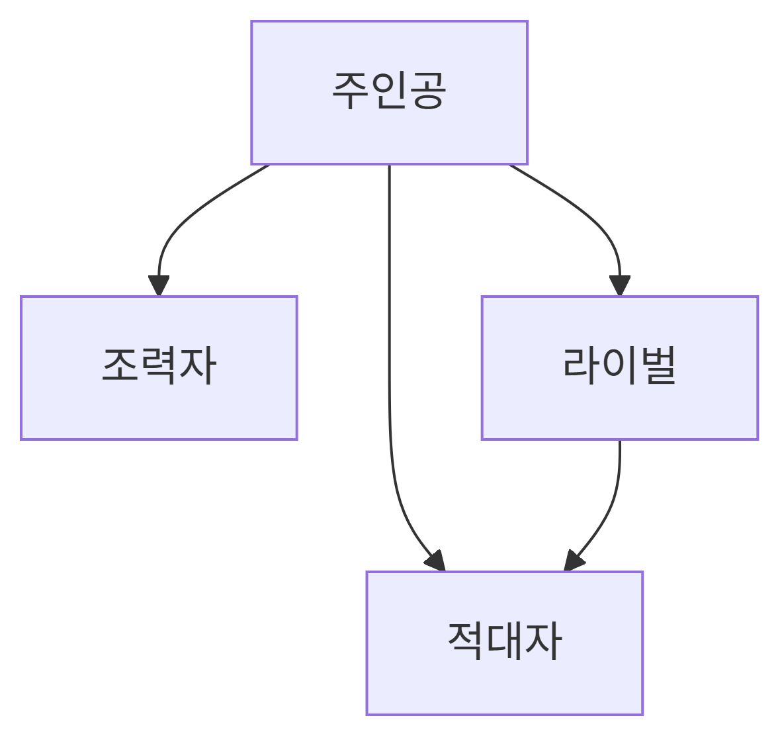

32.1 체크리스트
- 모든 주요 인물이 연결되는가?
- 갈등 관계가 존재하는가?
- 협력 관계가 존재하는가?

33. 세계관의 목적

34. 세계관의 목적
세계관은 이야기의 배경이 아니라 갈등을 생산하는 엔진이다.

34.1 역할
- 이야기의 규칙 제공
- 인물 행동 제약
- 갈등 생성
- 분위기 형성
 노트
좋은 세계관은 설정집이 아니라 사건 발생 장치다.

35. 공간 설계

36. 공간 설계
이야기의 주요 무대를 설계한다.

36.1 핵심 요소
- 국가
- 도시
- 조직
- 미지의 영역

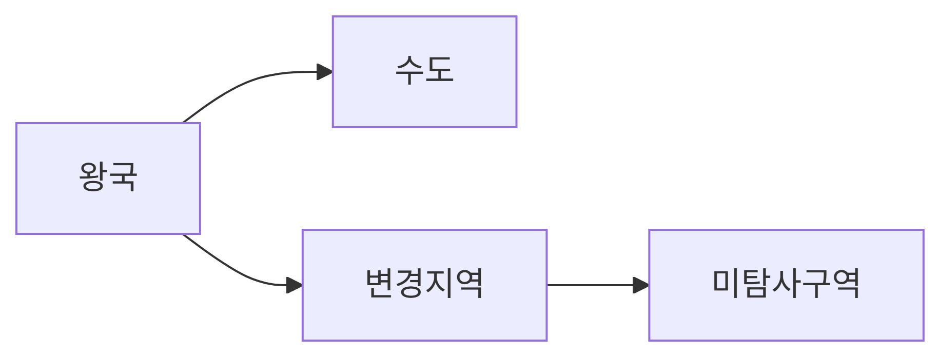

37. 권력 구조

38. 권력 구조
누가 권력을 가지는지 정한다.

38.1 예시
- 왕정
- 귀족정
- 종교정
- 기업국가
권력은 필연적으로 갈등을 만든다.

39. 경제 구조

40. 경제 구조
사람들이 어떻게 먹고 사는지 정의한다.

40.1 고려 요소
- 생산
- 유통
- 화폐
- 자원
희소한 자원은 이야기의 중요한 갈등 요소가 된다.

41. 기술 체계

42. 기술 체계
기술 수준은 가능한 행동 범위를 결정한다.

42.1 질문
- 통신은 가능한가?
- 이동 수단은 무엇인가?
- 무기는 얼마나 강력한가?
기술은 문제 해결 수단이자 새로운 문제의 원인이다.

43. 마법 체계

44. 마법 체계
마법이 존재한다면 규칙이 필요하다.

44.1 정의 항목
- 사용 조건
- 비용
- 한계
- 위험
제약 없는 마법은 긴장감을 약화시킨다.

45. 사회 규칙

46. 사회 규칙
사회는 암묵적 또는 명시적 규칙으로 유지된다.

46.1 예시
- 신분제
- 종교적 금기
- 결투 문화
- 마법 사용 제한
규칙은 위반될 때 이야기를 만든다.

47. 세계관에서 갈등 뽑아내기

48. 세계관에서 갈등 뽑아내기
설정 자체에서 갈등을 추출한다.

48.1 공식
규칙 → 예외 발생 → 충돌 → 갈등

48.1.1 예시
마법은 귀족만 사용 가능 → 평민 마법사 등장 → 사회 혼란 → 정치 갈등
 힌트
갈등은 인물이 아니라 세계의 구조에서도 발생한다.

49. 갈등의 원리

50. 갈등의 원리
갈등은 서로 양립할 수 없는 목표의 충돌이다.

50.1 기본 공식
목표 → 장애물 → 갈등 → 선택 → 결과
 노트
갈등이 없으면 이야기도 없다.

51. 목표와 장애물

52. 목표와 장애물
목표는 인물을 움직이고 장애물은 이야기를 만든다.

52.1 예시
- 목표: 왕위를 되찾는다.
- 장애물: 반역 세력
장애물이 강할수록 긴장도 증가한다.

53. 외적 갈등

54. 외적 갈등
외적 갈등은 인물 밖에서 발생한다.

54.1 유형
- 인간 대 인간
- 인간 대 사회
- 인간 대 자연
- 인간 대 괴물
독자가 가장 쉽게 인식하는 갈등이다.

55. 내적 갈등

56. 내적 갈등
내적 갈등은 인물 내부에서 발생한다.

56.1 예시
- 복수와 용서
- 사랑과 의무
- 자유와 책임
내적 갈등은 캐릭터의 깊이를 만든다.

57. 사회적 갈등

58. 사회적 갈등
사회 구조가 만들어내는 갈등이다.

58.1 예시
- 신분제
- 빈부격차
- 종교 대립
- 정치 분쟁
세계관과 결합할 때 강력한 서사가 생성된다.

59. 가치관 충돌

60. 가치관 충돌
서로 다른 신념이 충돌할 때 발생한다.

60.1 예시
- 질서 대 자유
- 정의 대 복수
- 개인 대 공동체
둘 다 옳을 수 있을 때 갈등은 더욱 흥미로워진다.

61. 갈등 확장 방법

62. 갈등 확장 방법
작은 갈등을 큰 갈등으로 발전시킨다.

62.1 방법
- 이해관계자 추가
- 위험 증가
- 시간 제한
- 정보 은폐

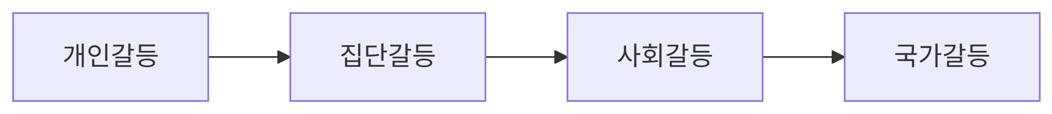

63. 갈등의 단계적 상승

64. 갈등의 단계적 상승
갈등은 점점 강해져야 한다.

64.1 상승 구조
- 문제 발생
- 문제 확대
- 위기
- 절망
- 반전
- 해결
 힌트
같은 강도의 갈등이 반복되면 독자의 긴장감이 감소한다.

65. 사건이란 무엇인가

66. 사건이란 무엇인가
사건은 이야기의 상태를 변화시키는 발생이다.

66.1 사건의 조건
- 이전과 이후가 다르다
- 인물에게 영향을 준다
- 새로운 선택을 발생시킨다
 노트
변화가 없다면 사건이 아니라 단순한 정보다.

67. 사건의 유형

68. 사건의 유형

68.1 주요 유형
- 만남
- 발견
- 배신
- 추격
- 전투
- 상실
- 죽음
- 선택
서로 다른 유형을 조합하면 다양한 이야기 전개가 가능하다.

69. 발단 사건

70. 발단 사건
발단 사건은 주인공을 일상에서 끌어내는 첫 번째 충격이다.

70.1 예시
- 괴물 침공
- 의문의 편지
- 가족의 죽음
- 회귀
발단 사건 이후에는 이전의 삶으로 돌아갈 수 없어야 한다.

71. 전환점 사건

72. 전환점 사건
전환점은 이야기의 방향을 바꾸는 사건이다.

72.1 역할
- 목표 변경
- 적의 등장
- 진실 발견
- 새로운 위험 노출
전환점은 독자의 예상을 흔들어야 한다.

73. 위기 사건

74. 위기 사건
위기 사건은 주인공이 가장 큰 압박을 받는 구간이다.

74.1 특징
- 실패 가능성 증가
- 중요한 상실
- 잘못된 선택
위기가 클수록 이후의 성취도 커진다.

75. 클라이맥스 사건

76. 클라이맥스 사건
모든 갈등이 최종적으로 충돌하는 지점이다.

76.1 핵심 요소
- 최종 선택
- 최대 위험
- 결정적 행동
주인공은 이 장면에서 가장 큰 변화를 증명한다.

77. 사건 사슬 만들기

78. 사건 사슬 만들기
좋은 이야기는 사건이 인과관계로 연결된다.

78.1 기본 구조
flowchart LR
발단 --> 전환점
전환점 --> 위기
위기 --> 클라이맥스

78.2 체크리스트
- 각 사건이 다음 사건의 원인인가?
- 우연보다 선택이 중요한가?
- 긴장도가 증가하는가?
 힌트
사건은 나열이 아니라 연결되어야 한다.

